Documento de diseño de videojuegos



**SALA DE TRABAJO 8**

**Diego Alejandro Malagon Arce**

**Heider Corredor**

**Gloria Nelci Robayo Bernal**

**Documento de diseño de videojuego**

**Nombre del videojuego: Pac-Man**

**Género:** Laberinto

**Jugadores:** 1 jugador

**Especificaciones técnicas del videojuego**

**Tipo de gráficos**: el juego presenta gráficos geométricos con estilo pac-man donde se representan escenarios con laberintos.

**Vista: 3D**

**Plataforma: pc**

**Lenguaje de programación: C#**

**Concepto**

**Descripción general del videojuego:** Recrear un escenario donde el pac-man tiene que recolectar Dots, enfrentar fantasmas y conseguir las Cherrys que son su premio mayor.

**Esquema de juego:**

* **Opciones de juego**

Menú principal con opciones como "Jugar", "Continuar", "Opciones", "Salir”

* **Resumen de la historia**: Nuestro personaje pac - man que busca derrotar a los fantasmas, conseguir la mayor puntuación posible derrotando a sus enemigos, recorriendo todo el escenario para llegar al centro y conseguir las Cherrys.
* Modos: Para un jugador controlar a pac-man a través de un laberinto para recolectar la mayor cantidad de puntos y conseguir el premio.
* Elementos del juego:cuenta con Dots, enemigos fantasmas y paredes.
* Nivel: El juego cuenta con un nivel.
* Controles:
* Movimiento: el jugador se puede desplazar en el laberinto por medio de la tecla derecha, izquierda y espacio para saltar.
* Acciones especiales: Velocidad

**Diseño:**

**Definición del diseño del videojuego**

-Es un juego de plataformas en el que el jugador asume el papel del personaje para avanzar a través de un laberinto lleno de obstáculos, enemigos y desafíos. El objetivo principal es huir y derrotar a los fantasmas hasta conseguir Dots para llegar al premio mayor. El juego se desarrolla con movimientos rápidos y precisos.

**Técnicas de gamificación:**

* **Recolección de puntos y recompensas:** El juego utiliza un sistema de puntuación donde el jugador obtiene puntos al recolectar Dots.
* **Progresión y desbloqueo:** A medida que el jugador avanza en juego, consigue más puntos, y se vuelve más fuerte.
* **Retroalimentación visual y auditiva:** El juego utiliza efectos visuales y sonoros para proporcionar retroalimentación inmediata al jugador. Por ejemplo, el sonido de fondo, cuando recolecta las Dots, al saltar sobre un enemigo y al morir.
* **Pérdida y Evitación**: En el juego el personaje tiene que evitar a los enemigos para no perder vidas ni puntos.

**Flujo del videojuego:**

El juego presenta un flujo de juego equilibrado y progresivo. El juego se desarrolla dentro de un laberinto, introduce al jugador a las mecánicas básicas y va aumentando gradualmente la dificultad a medida que se avanza. Además, el juego mantiene un ritmo constante al presentar obstáculos y enemigos.

**Interfaces de usuario**

**STORYBOARD**

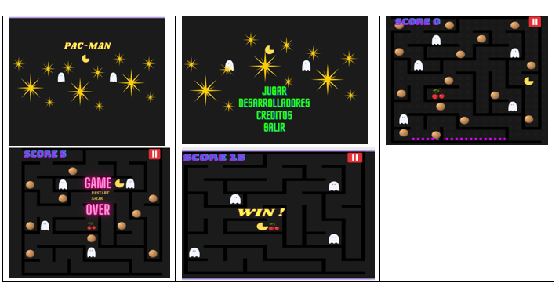

**Descriptivo**

**1. Introducción:** El juego comienza con una pantalla de inicio que muestra el logotipo del personaje.

**2. Escena 1:** Menú de opciones para juego.

**2. Escena 2:** El jugador comienza a recorrer un laberinto. Este nivel maneja las mecánicas básicas del juego, como correr, recolectar Dots. También se presentan los temibles fantasmas, rondando por todo el laberinto.

**3. Escena 3**: En una de estas aventuras, puede ser derrotado por un fantasma y morir “Game Over”, es entonces tenemos que reiniciar, el juego.

**4. Escena 4:** En este último se puede ver como nuestro jugador ha ganado el juego, disfrutando de su premio.

**Bibliografía**

**https://www.videvo.net/**

**http://pinteres.com/**

**https://www.wallpaperbetter.com/**

**https://pixabay.com/**

<https://kenney.nl/assets/interface-sounds>

https://youtu.be/X2GmD8kSAXg?si=cj-m1BtXj4OWUTx3

Unity. (s. f.). Game design document (GDD) template.<https://acortar.link/3tl9Ay>